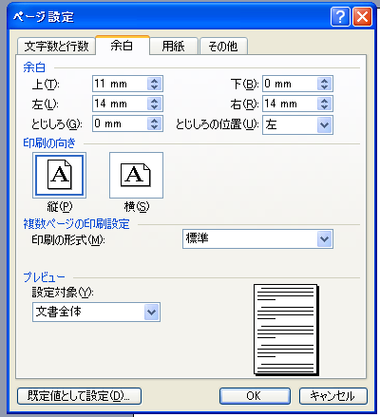
Wordで作る名刺 （2009.7.2）（2009.7.26）
A4サイズの名刺用紙に１０枚分の名刺を印刷する。
名刺用紙サイズ55mm×91mmを使用。

1 Word起動。
2 「ファイル」→「ページ設定」→「余白」タブをクリック。
余白タブで、上を11ｍｍ、下を0ｍｍ
左を14ｍｍ、右を14ｍｍ
とする。
「OK」を押して「余白が適切でない」のメッセージがでた場合
「無視」をクリック。

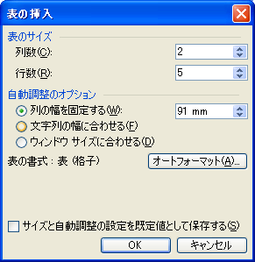

- 名刺１０枚分の枠を作る。（２列×５行の表を利用）
「罫線」→「挿入」→「表」をクリック。
「表の挿入」で、「列数」に「２」、「行数」に「５」
「列の幅を固定する」に「91」を指定して「OK」。

4 下記の表ができるので
表内にマウスポインターを置くと、表の左上に表示される
をクリックする
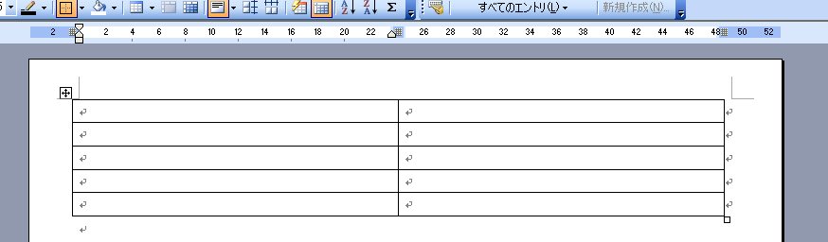

5 をクリックし、表全体が選択されたら、中央揃えボタンをクリックする。
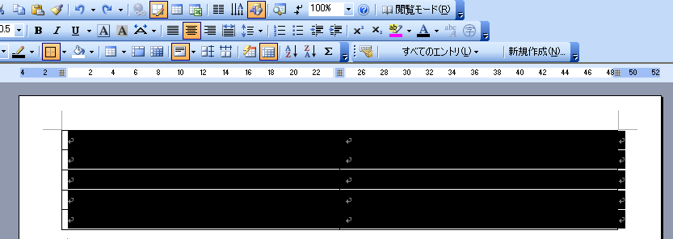

6 これで表が中央に表示されたので次に表の高さを指定する。
表を選択したまま表内を右クリックし、「表のプロパティ」をクリックする。
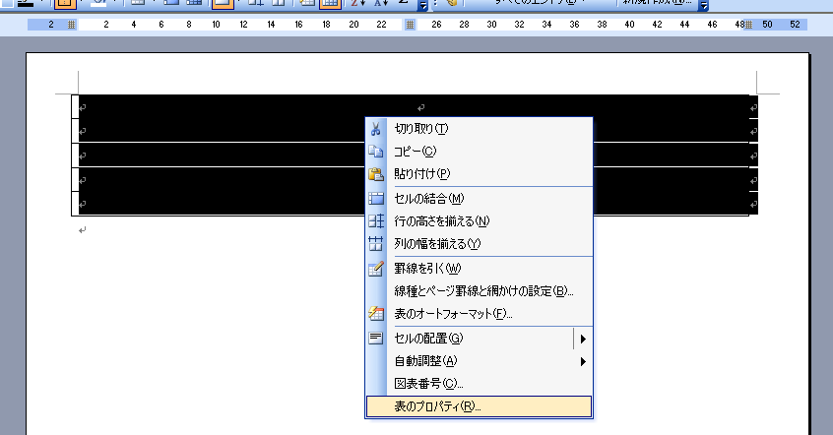
ここで右クリック

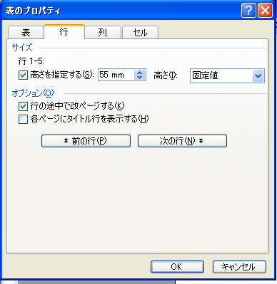
「表のプロパティ」ダイアログで「行」タブを開く。
「高さを指定する」に「55ｍｍ」
「高さ」に 「固定値」
を指定「OK」を押す

名刺用紙10枚の表が完成。 「ファイル」→「印刷プレビュー」で全体を確認。

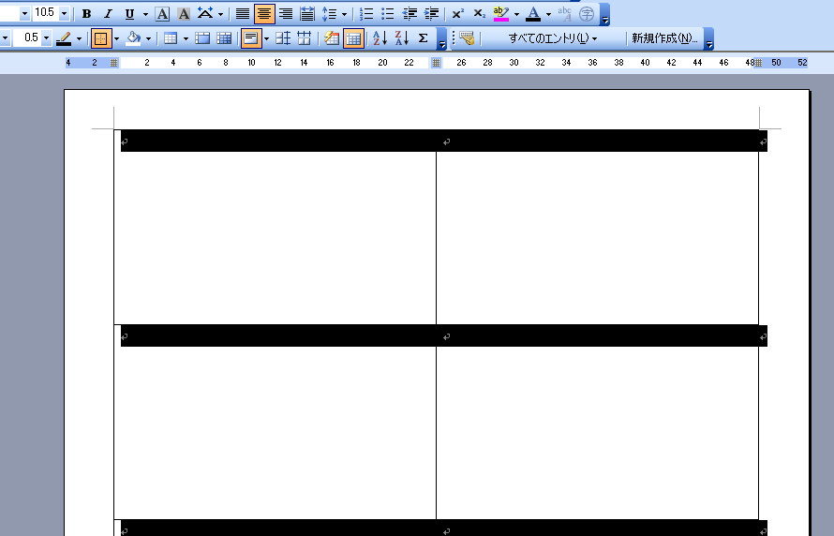
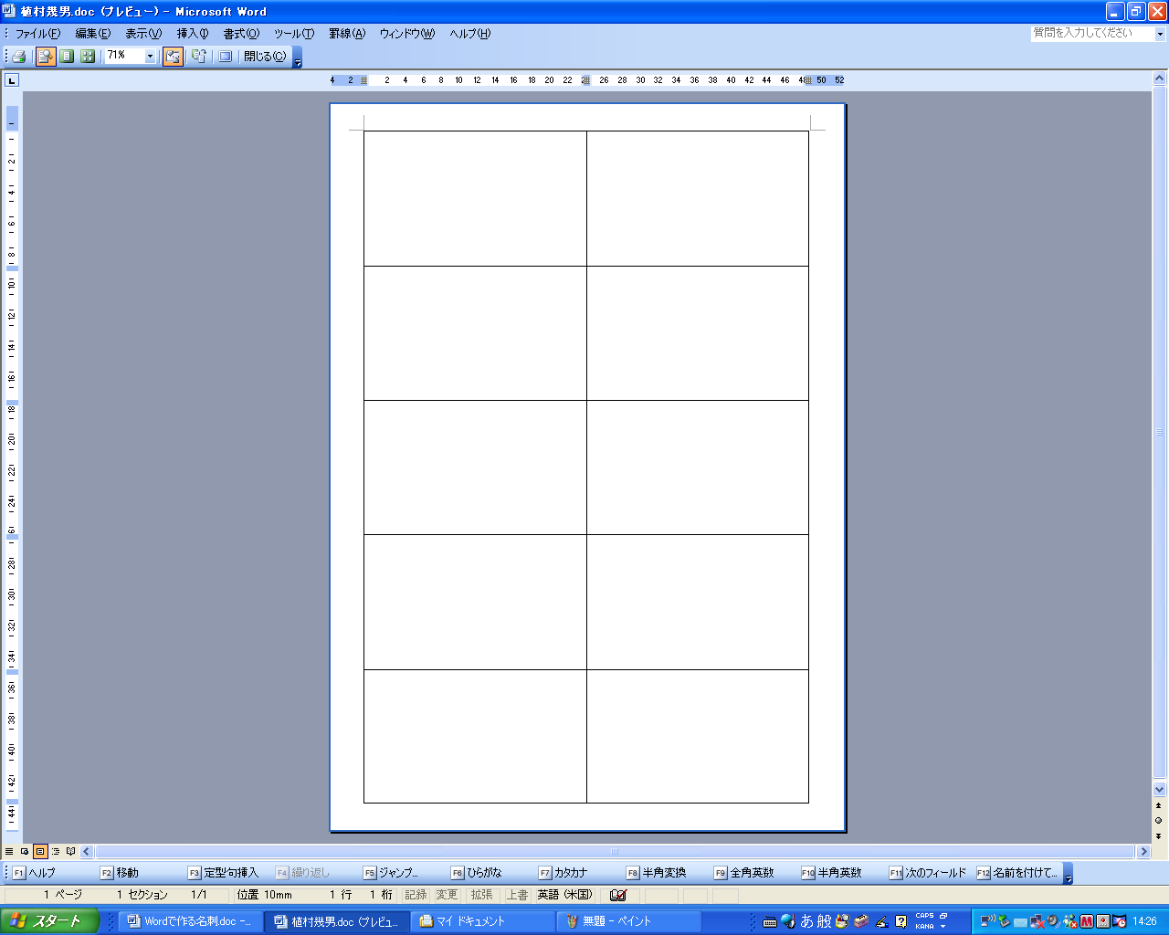

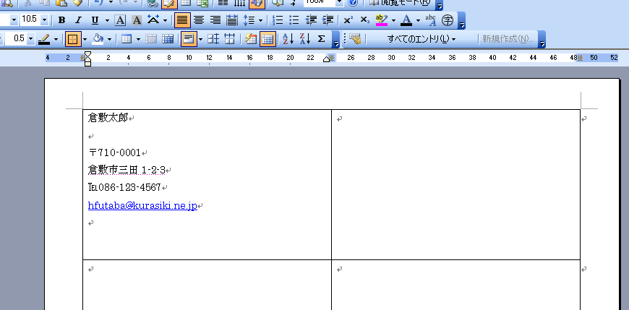
- 続いて名刺の内容を記入する。
表の左上の枠内をクリックし氏名、郵便番号、住所、電話番号、メールアドレスを記入。
メールアドレスが下線付きの青文字になった場合はその文字の上で右クリックし「ハイパーリンクの解除」を
クリックすれば消える
- 文字の配置
セル全体を選択
「書式」→｢段落」とクリック
「段落」ダイアログボックスで
「配置」を「中央揃え」にし
「1ページの行数を指定時に文字を行グリッド線に合わせる」のチェックをはずし
「OK」をクリック。

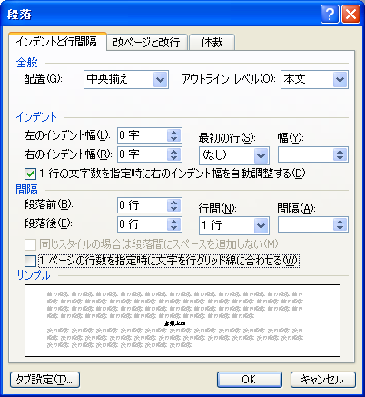
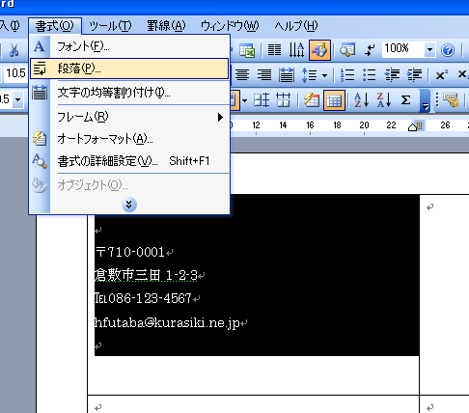

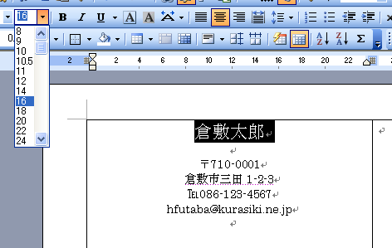

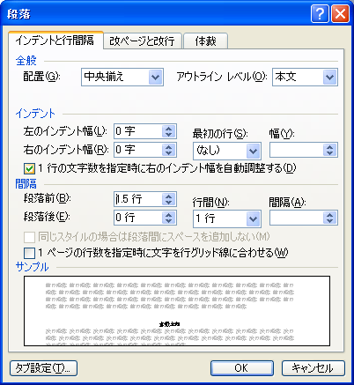
- レイアウトを整える
名前を範囲選択して「フォント」「16ｐ」
それ以外を選択して「フォント」「11p」
とする
名刺上部が詰まりすぎているので空白を作る
名前の部分をクリックして
「書式」→「段落」
「段落」ダイアログボックスの「インデントと行間隔」
の「間隔」欄「段落前」を1.5行にして ｢OK｣

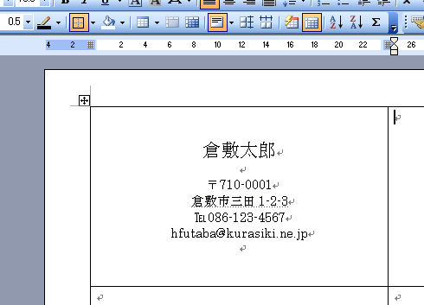
倉敷太郎の上に1.5行の空白が出来、
バランスが良くなった。

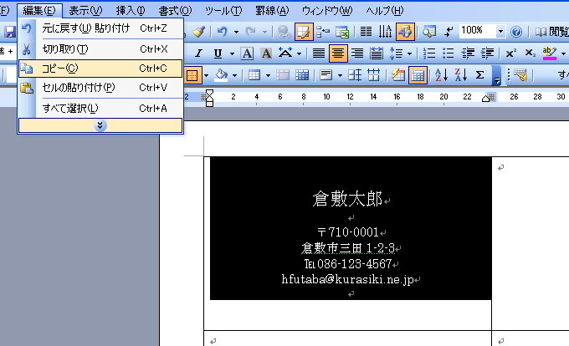
- 名刺10枚を一度にｺﾋﾟｰする。
セル全体を選択して
「編集」→｢ｺﾋﾟｰ」
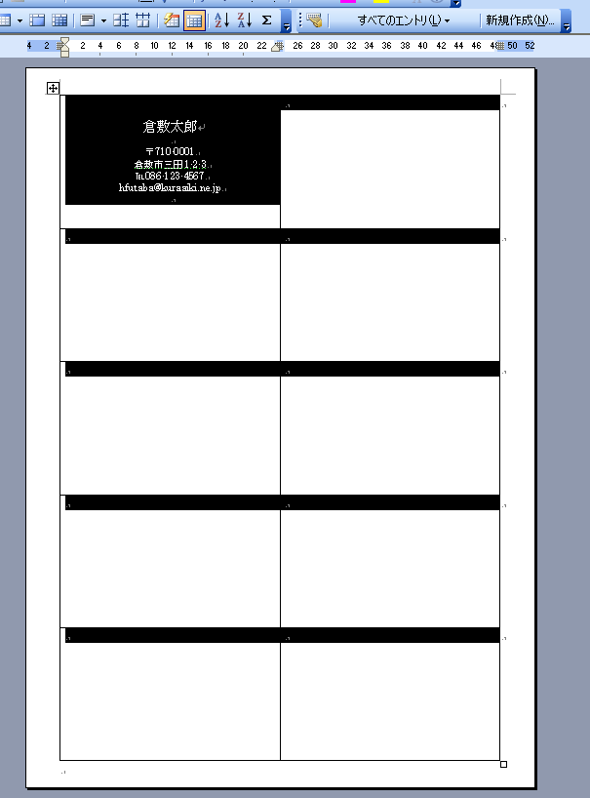
次に
上段右隣の空白のセルをクリックした後、
一番下の左側のセルをShiftキーを
押しながらクリックする。
まずこのあたりをクリック
つぎにShiftキーを押しながらこのあたりをクリック

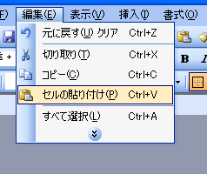
続いて「編集」→「セルの貼り付け」をクリック。

10枚全体に名刺が作製できた。
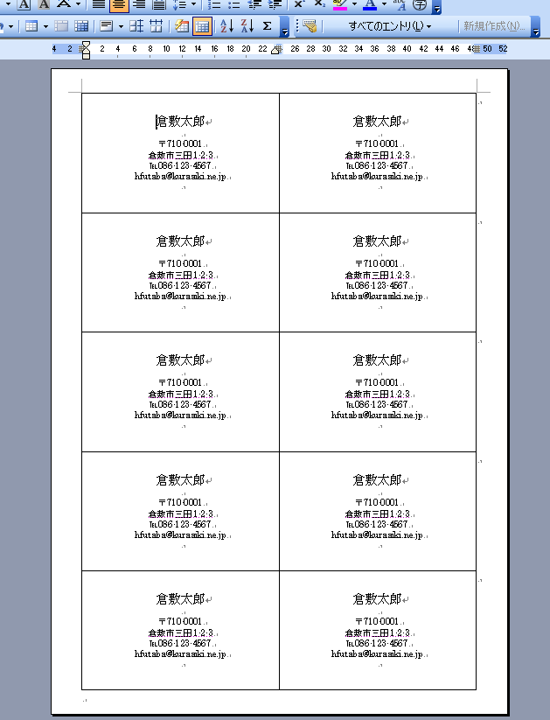
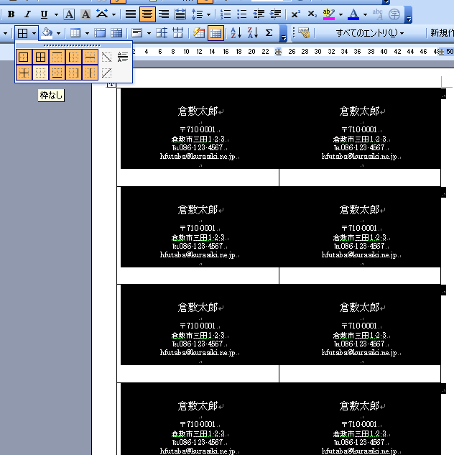
11 印刷するとき邪魔になるので枠線を消す。
「表全体を範囲選択」しツールバーの
「罫線」みぎの▼
をクリックし「枠なし」を選択する。

下の表には薄い外枠が描かれているが印刷はされない
（印刷プレビューで確認すること）
